**Análise processo fabricação da Paçoca**

Etapas principais:

1. **Seleção do Amendoim:** O amendoim de boa qualidade é selecionado para garantir um sabor superior.
2. **Torrefação:** Os amendoins são torrados até atingir a crocância desejada. Esse processo também intensifica o sabor.
3. **Moagem:** Os amendoins torrados são moídos até formar uma pasta homogênea.
4. **Mistura:** A pasta de amendoim é misturada com açúcar e uma pitada de sal. Alguns fabricantes também adicionam outros ingredientes para dar um toque especial.
5. **Moldagem:** A mistura é colocada em moldes e compactada para formar pequenos blocos ou pedaços.
6. **Embalagem:** Finalmente, os blocos de paçoquita são embalados individualmente para manter a frescura e facilitar o transporte.

Possíveis melhorias:

1. **Controle de Qualidade:** Implementar sistemas de controle de qualidade rigorosos em cada etapa do processo pode garantir que apenas produtos da mais alta qualidade cheguem aos consumidores.
2. **Automatização do Processo:** Introduzir máquinas automatizadas para a torrefação, moagem e moldagem pode aumentar a consistência e a velocidade da produção, além de reduzir erros humanos.
3. **Controle de Qualidade:** Controlar a umidade do grão para evitar queda da qualidade do produto, além de visualizar se de acordo com a umidade o preço é alterado.

Principais pontos de controle:

1. **Qualidade dos Ingredientes:**
   * Origem e qualidade do amendoim.
   * Níveis de umidade do amendoim antes da torrefação.
   * Qualidade e tipo de açúcar e sal utilizados.
2. **Temperatura e Tempo de Torrefação:**
   * Controle preciso da temperatura durante a torrefação.
   * Duração do processo de torrefação para garantir consistência no sabor e textura.
3. **Processo de Moagem:**
   * Verificação da consistência da pasta de amendoim.
   * Ajustes nas máquinas de moagem para garantir uniformidade.
4. **Proporção de Ingredientes:**
   * Quantidade exata de açúcar e sal adicionados à pasta de amendoim.
   * Monitoramento da homogeneidade da mistura.
5. **Moldagem:**
   * Verificação da consistência da mistura antes de ser moldada.
   * Controle da pressão e do tempo de compactação nos moldes.
6. **Embalagem:**
   * Tipo e qualidade do material de embalagem.
   * Procedimentos de selagem para garantir a frescura do produto.
7. **Controle de Qualidade:**
   * Amostragem periódica do produto final para análise sensorial (sabor, textura, aroma).
   * Verificação de contaminantes e segurança alimentar.
8. **Eficiência Operacional:**
   * Taxa de produção e rendimento (quantidade de paçoca produzida por lote).
   * Tempo de inatividade das máquinas e manutenção preventiva.
9. **Documentação e Rastreamento:**
   * Registros de produção para rastreabilidade (lotes de amendoim, datas de produção, etc.).
   * Relatórios de qualidade e conformidade com normas sanitárias.

**Telas QT Designer**

**Tela login:**

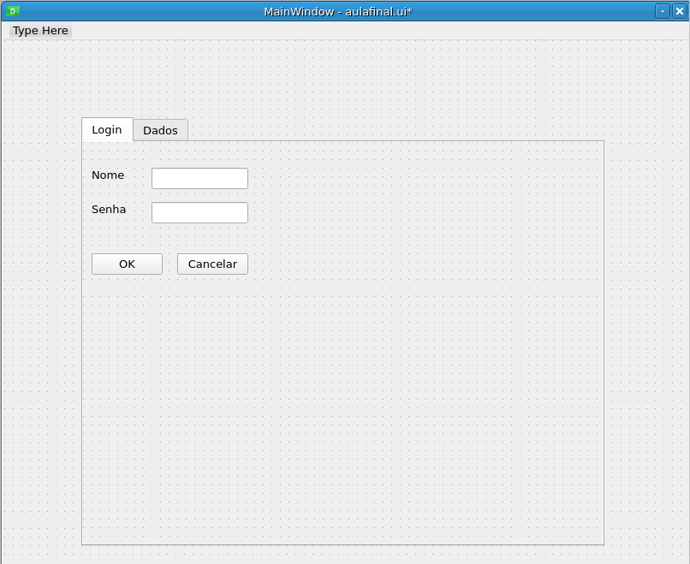**Tela entrada dados:**

